Diencéfalo
O diencéfalo e o telencéfalo formam o cérebro, que corresponde ao prosencéfalo. O cérebro é a parte mais desenvolvida do encéfalo e ocupa cerca de 80% da cavidade craniana. O diencéfalo é uma estrutura ímpar que só é vista na porção mais inferior de cérebro. Ao diencéfalo compreendem as seguintes partes: tálamo, hipotálamo, epitálamo e subtálamo, todas relacionadas com o III ventrículo.

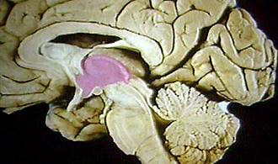 |  | III ventrículo:  É uma cavidade no diencéfalo, ímpar, que se comunica com o IV ventrículo pelo aqueduto cerebral e com os ventrículos laterais pelos respectivos forames interventriculares.  Quando o cérebro é seccionado no plano sagital mediano, as paredes laterais do III ventrículo são expostas amplamente; verifica-se então a existência de uma depressão, o sulco hipotalâmico, que se estende do aqueduto cerebral até o forame interventricular. As porções da parede, situadas acima deste sulco, pertencem ao tálamo; e as situadas abaixo, pertencem ao hipotálamo.

Unindo os dois tálamos observa-se freqüentemente uma estrutura formada por substância cinzenta, a aderência intetalâmica, que aparece apenas seccionada.

No assoalho do III ventrículo encontra-se, de anterior para posterior, as seguintes formações: quiasma óptico, infundíbulo, túber cinéreo e corpos mamilares, pertencentes ao hipotálamo.

DIENCÉFALO - VISTA MEDIAL
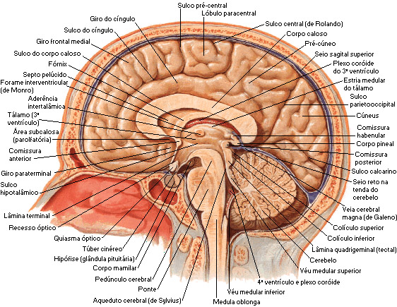
Fonte: NETTER, Frank H.. Atlas de Anatomia Humana. 2ed. Porto Alegre: Artmed, 2000.

A parede posterior do ventrículo, muito pequena, é formada pelo epitálamo, que se localiza acima do sulco hipotalâmico. Saindo de cada lado do epitálamo e percorrendo a parte mais alta das paredes laterais, há um feixe de fibras nervosas, as estrias medulares do tálamo, onde se insere a tela corióide, que forma o tecto do III ventrículo. A partir da tela corióide, invaginam-se na luz ventricular, os plexos corióides do III ventrículo, que se dispõem em duas linhas paralelas e são contínuos, através dos respectivos forames interventriculares, com os plexos corióides dos ventrículos laterais.

A parede anterior do III ventrículo é formada pela lâmina terminal, fina lâmina de tecido nervoso, que une os dois hemisférios e dispõem-se entre o quiasma óptico e a comissura anterior. A comissura anterior, a lâmina terminal e as partes adjacentes das paredes laterais do III ventrículo pertencem ao telencéfalo. A luz do III ventrículo se evagina para formar quatro recessos na região do infundíbulo:

Recesso do infundíbulo, acima do quiasma óptico;

Recesso óptico;

Recesso pineal, na haste da glândula pineal;

Recesso suprapineal, acima do corpo pineal.

Tálamo:

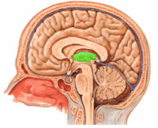 |  | O tálamo, com comprimento de cerca de 3cm, compondo 80% do diencéfalo, consiste em duas massas ovuladas pareadas de substância cinzenta, organizada em núcleos, com tratos de substância branca em seu interior. Em geral, uma conexão de substância cinzenta, chamada massa intermédia (aderência intertalâmica), une as partes direita e esquerda do tálamo. A extremidade anterior de cada tálamo apresenta uma eminência, o tubérculo anterior do tálamo, que participa da delimitação do forame interventricular.  A extremidade posterior, consideravelmente maior que a anterior, apresenta uma grande eminência, o pulvinar, que se projeta sobre os corpos geniculados lateral e medial.

TÁLAMO
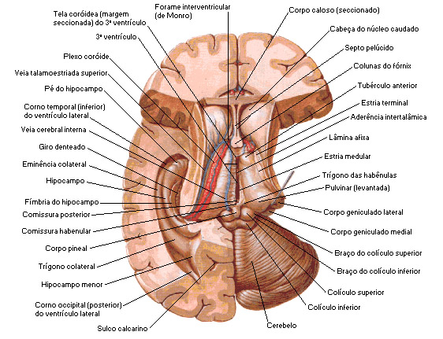
Fonte: NETTER, Frank H.. Atlas de Anatomia Humana. 2ed. Porto Alegre: Artmed, 2000.

O corpo geniculado medial faz parte da via auditiva, e o lateral da via óptica, e ambos são considerados por alguns autores como uma divisão do diencéfalo denominada de metatálamo.

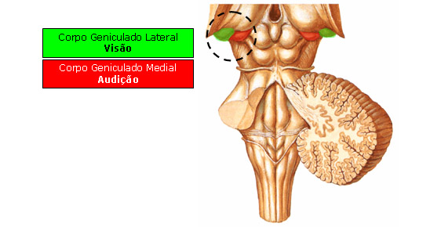

A porção lateral da face superior do tálamo faz parte do assoalho do ventrículo lateral, sendo revestido por epitélio ependinário (epitélio que reveste esta parte do tálamo e é denominada lâmina fixa). A porção medial do tálamo forma a perede lateral do III ventrículo, cujo tecto é constituído pelo fórnix e pelo corpo caloso, formações telencefálicas. A fissura transversa é ocupada por um fundo-de-saco da pia-máter que, a seguir, entra na constituição da tela corióide. A face lateral do tálamo é separada do telencéfalo pela cápsula interna, compacto feixe de fibras que ligam o córtex cerebral a centros nervosos subcorticais. A face inferior do tálamo continua com o hipotálamo e o subtálamo.

LIMITES DO TÁLAMO - SECÇÃO TRANSVERSAL DO CÉREBRO
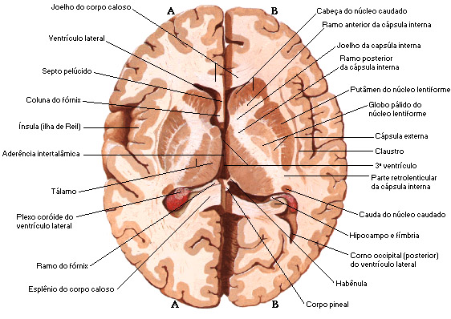
Fonte: NETTER, Frank H.. Atlas de Anatomia Humana. 2ed. Porto Alegre: Artmed, 2000.

Alguns núcleos transmitem impulsos para as áreas sensoriais do cérebro:

Corpo (núcleo) Geniculado Medial – transmite impulsos auditivos;

Corpo (núcleo) Geniculado Lateral – transmite impulsos visuais;

Corpo (núcleo) Ventral Posterior – transmite impulsos para o paladar e para as sensações somáticas, como as de tato, pressão, vibração, calor, frio e dor.

Os núcleos talâmicos podem ser divididos em cinco grupos:

Grupo Anterior

Grupo Posterior

Grupo Lateral

Grupo Mediano

Grupo medial

NÚCLEOS DO TÁLAMO
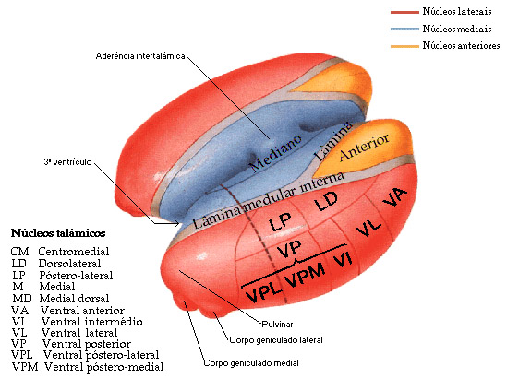
Fonte: NETTER, Frank H.. Atlas de Anatomia Humana. 2ed. Porto Alegre: Artmed, 2000.

O tálamo serve como uma estação intermediária para a maioria das fibras que vão da porção inferior do encéfalo e medula espinhal para as áreas sensitivas do cérebro. O tálamo classifica a informação, dando-nos uma idéia da sensação que estamos experimentando, e as direciona para as áreas específicas do cérebro para que haja uma interpretação mais precisa.

Funções do Tálamo:

Sensibilidade;

Motricidade;

Comportamento Emocional;

Ativação do Córtex;

Desempenha algum papel no mecanismo de vigília, ou estado de alerta.

Hipotálamo:

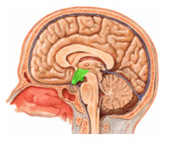 |  | É uma área relativamente pequena do diencéfalo, situada abaixo do tálamo, com funções importantes principalmente relacionadas à atividade visceral.  O hipotálamo é parte do diencéfalo e se dispõe nas paredes do III ventrículo, abaixo do sulco hipotalâmico, que separa o tálamo. Apresenta algumas formações anatômicas visíveis na face inferior do cérebro: o quiasma óptico, o túber cinéreo, o infundíbulo e os corpos mamilares. Trata-se de uma área muito pequena (4g) mas, apesar disso, o hipotálamo, por suas inúmeras e variadas funções, é uma das áreas mais importantes do sistema nervoso.

Corpos mamilares: são duas eminências arredondadas de substância cinzenta evidentes na parte anterior da fossa interpeduncular.

Quiasma óptico: localiza-se na parte anterior do assoalho ventricular. Recebe fibras mielínicas do nervo óptico, que ai cruzam em parte e continuam nos tractos óptico que se dirigem aos corpos geniculados laterais, depois de contornar os pedúnculos cerebrais.

Túber cinéreo: é uma área ligeiramente cinzenta, mediana, situada atrás do quiasma e do tracto óptico, entre os corpos mamilares. No túber cinéreo prende-se a hipófise por meio do infundíbulo.

Infundíbulo: é uma formação nervosa em forma de um funil que se prende ao túber cinéreo, contendo pequenos prolongamentos da cavidade ventricular, o recesso do infundíbulo. A extremidade superior do infundíbulo dilata-se para constituir a eminência mediana do túber cinéreo, enquanto a extremidade inferior continua com um processo infundibular, ou lobo nervoso da hipófise. A hipófise esta contida na sela túrcica do osso esfenóide.

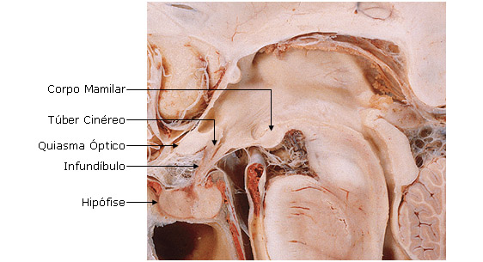

HIPOTÁLAMO - VISTA MEDIAL
Fonte: NETTER, Frank H.. Atlas de Anatomia Humana. 2ed. Porto Alegre: Artmed, 2000.

O hipotálamo é constituído fundamentalmente de substância cinzenta que se agrupa em núcleos. Percorrendo o hipotálamo existem, ainda, sistemas variados de fibras, como o fórnix. Este percorre de cima para baixo cada metade do hipotálamo, terminando no respectivo corpo mamilar. Impulsos de neurônios cujos dendritos e corpos celulares situam-se no hipotálamo são conduzidos por seus axônios até neurônios localizados na medula espinhal, e em seguida muitos desses impulsos são então transferidos para músculos e glândulas por todo o corpo.

Funções do Hipotálamo:

Controle do sistema nervoso autônomo;

Regulação da temperatura corporal;

Regulação do comportamento emocional;

Regulação do sono e da vigília;

Regulação da ingestão de alimentos;

Regulação da ingestão de água;

Regulação da diurese;

Regulação do sistema endócrino;

Geração e regulação de ritmos circadianos.

Epitálamo:
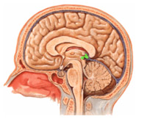 |  | Limita posteriormente o III ventrículo, acima do sulco hipotalâmico, já na transição com o mesencéfalo. Seu elemento mais evidente é a glândula pineal, glândula endócrina de forma piriforme, ímpar e mediana, que repousa sobre o tecto mesencefálico. A base do corpo pineal se prende anteriormente a dois feixes transversais de fibras que cruzam um plano mediano, a comissura posterior e a comissura das habênulas, entre as quais penetra na glândula pineal um pequeno prolongamento da cavidade ventricular, o recesso pineal.

A comissura posterior situa-se no prolongamento em que o aqueduto cerebral se liga ao III ventrículo e é considerada como limite entre o mesencéfalo e o diencéfalo. A comissura das habênulas interpõe-se entre duas pequenas eminências triangulares, os trígonos da habênula. Esses estão situados entre a glândula pineal e o tálamo e continuam anteriormente, de cada lado, com as estrias medulares do tálamo. A tela corióide do III ventrículo insere-se, lateralmente, nas estrias medulares do tálamo e, posteriormente, na comissura das habênulas, fechando assim o III ventrículo.

EPITÁLAMO - VISTA MEDIAL
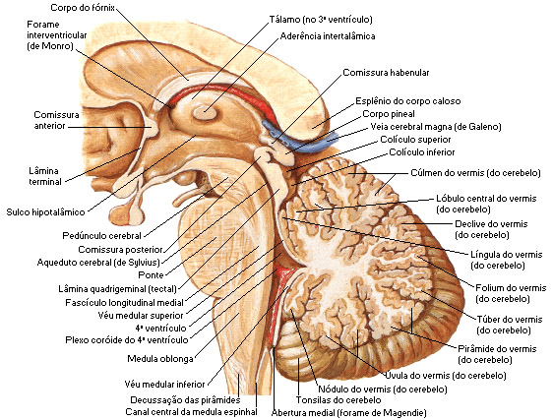
Fonte: NETTER, Frank H.. Atlas de Anatomia Humana. 2ed. Porto Alegre: Artmed, 2000.

Portanto, o epitálamo é formado por:

Trígono da Habênula – área triangular na extremidade posterior da tênia do tálamo junto ao corpo pineal.

Corpo Pineal – é uma estrutura semelhante a uma glândula, de aproximadamente 8mm de comprimento, que se situa entre os colículos superiores. Embora seu papel fisiológico ainda não esteja completamente esclarecido, a glândula pineal secreta o hormônio melatonina, sendo assim, uma glândula endócrina. A melatonina é considerada a promotora do sono e também parece contribuir para o ajuste do relógio biológico do corpo.

Comissura Posterior – é um feixe de fibras arredondado que cruza a linha mediana na junção do aqueduto com o terceiro ventrículo anterior e superiormente ao colículo superior. Marca o limite entre o mesencéfalo e diencéfalo.

EPITÁLAMO - VISTA POSTERIOR
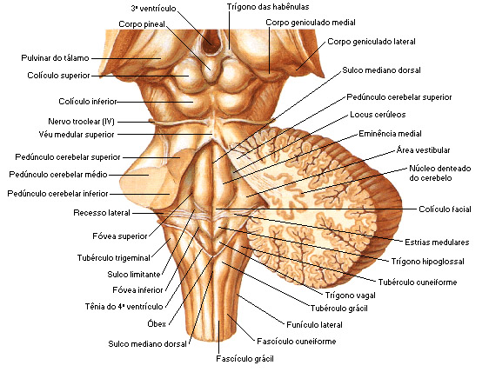
Fonte: NETTER, Frank H.. Atlas de Anatomia Humana. 2ed. Porto Alegre: Artmed, 2000.

Com exceção da comissura posterior, todas as formações não endócrinas do epitálamo pertencem ao sistema límbico, estando assim relacionados com a regulação do comportamento emocional.

Subtálamo:

Compreende a zona de transição entre o diencéfalo e o tegumento do mesencéfalo. Sua visualização é melhor em cortes frontais do cérebro. Verifica-se que ele se localiza abaixo do tálamo, sendo limitado lateralmente pela cápsula interna e medialmente pelo hipotálamo. O subtálamo apresenta formações de substância branca e cinzenta, sendo a mais importante o núcleo subtalâmico. Lesões no núcleo subtalâmico provocam uma síndrome conhecida como hemibalismo, caracterizada por movimentos anormais das extremidades.

